**Bogotá, D.C., de agosto de 2025**

Señor

**JAIME LUIS LACOUTURE PEÑALOZA**

SECRETARIO GENERAL

Cámara de Representantes de la República

Ciudad

**REF: RADICACIÓN PROYECTO DE LEY**

En mi condición de miembro del Congreso de la República de Colombia y en uso del derecho consagrado en los artículos 150, 154 de la Constitución Política de Colombia y 140 de la Ley 5 de 1992, me permito poner a disposición del Honorable Congreso de la República de Colombia el siguiente proyecto de ley;“**Por medio del cual se otorga un día compensatorio remunerado a los empleados de empresas públicas y privadas en Colombia y se dictan otras disposiciones**”.

Cordialmente, de los honorables congresistas.

| **Gabriel Ernesto Parrado Durán**  **Representante a la Cámara por El Meta**  **Pacto Histórico – PDA** | |
| --- | --- |
| **ERICK ADRIÁN VELASCO BURBANO**  Representante a la Cámara por Nariño  Coalición Pacto Histórico | **JUAN PABLO SALAZAR RIVERA**  **Representante Citrep 1** |
|  | **ALIRIO URIBE MUÑOZ**  Representante a la Cámara |
|  | **GABRIEL BECERRA YAÑEZ**  Representante a la Cámara por Bogotá  Pacto Histórico - Unión Patriótica |
| **EDUARD SARMIENTO HIDALGO** Representante a la Cámara por Cundinamarca PACTO HISTÓRICO |  |
|  |  |
|  |  |
|  |  |
|  |  |
|  |  |
|  |  |
|  |  |

**Proyecto de Ley N°_____ de 2025 Cámara**

**“Por medio del cual se otorga un día compensatorio remunerado a los empleados de empresas públicas y privadas en Colombia y se dictan otras disposiciones**”.

**DECRETA**

**ARTÍCULO 1°. Objeto.** El presente proyecto de ley tiene por objeto modificar el artículo 177 del Código Sustantivo del Trabajo, Ley 37 de 1905, Ley 57 de 1926, Ley 35 de 1939 y Ley 6ª de 1945, y así otorgar un día compensatorio remunerado con ocasión de cumpleaños a empleados de empresas públicas y privadas en Colombia.

**ARTÍCULO 2°.** Modifíquese al artículo 177 del Código Sustantivo del Trabajo, Ley 37 de 1905, Ley 57 de 1926, Ley 35 de 1939 y Ley 6ª de 1945, adicionándose un artículo y dos parágrafos, el cual quedará así:

***ARTÍCULO 3°.*** *Los empleados de las empresas públicas y privadas de Colombia disfrutarán de un día (1) día de permiso remunerado, por el día de su cumpleaños, el cual se disfrutará el mismo día o durante el mismo mes correspondiente al cumpleaños, previo a solicitud del empleado.*

***Parágrafo 1°.*** *Este día compensatorio remunerado no podrá ser acumulado o adicionado con otras situaciones como lo son vacaciones, calamidades domésticas, licencias de diferente índole.*

***Parágrafo 2°.*** *En caso de que este coincida con las situaciones mencionadas en el parágrafo anterior, se otorgará este día compensatorio remunerado después de terminada la situación que corresponda, en el mes siguiente previo a solicitud del empleado.*

**ARTÍCULO 3°. Vigencia y Derogatorias.** La presente ley rige a partir de su sanción y deroga todas las disposiciones que le sean contrarias.

Cordialmente,

| **Gabriel Ernesto Parrado Durán**  **Representante a la Cámara por El Meta**  **Pacto Histórico - PDA** | |
| --- | --- |
| **ERICK ADRIÁN VELASCO BURBANO**  Representante a la Cámara por Nariño  Coalición Pacto Histórico | **JUAN PABLO SALAZAR RIVERA**  **Representante Citrep 1** |
|  | **ALIRIO URIBE MUÑOZ**  Representante a la Cámara |
| **GABRIEL BECERRA YAÑEZ**  Representante a la Cámara por Bogotá  Pacto Histórico - Unión Patriótica | **EDUARD SARMIENTO HIDALGO** Representante a la Cámara por Cundinamarca PACTO HISTÓRICO |
|  |  |
|  |  |
|  |  |
|  |  |
|  |  |

**EXPOSICIÓN DE MOTIVOS**

1. **Objeto del proyecto**

El presente proyecto de ley tiene como propósito establecer un día compensatorio remunerado con motivo de cumpleaños para los empleados de empresas públicas y privadas en Colombia. Para ello, se propone adicionar un artículo al artículo 177 del Código Sustantivo del Trabajo, así como a las leyes 37 de 1905, 57 de 1926, 35 de 1939 y 6ª de 1945. Esta iniciativa busca reconocer el aniversario de vida de los trabajadores, consolidando una tradición histórica que fomenta un incentivo motivacional positivo y contribuye al bienestar general de la ciudadanía.

1. **Justificación de la iniciativa** 
   1. **Razones de Conveniencia**

La celebración del cumpleaños es una tradición universal con un profundo significado para las personas, independientemente de su género, estrato social o edad. Este día especial desempeña un papel importante en la vida de cada individuo, ya que su significado varía según la perspectiva personal: para algunos representa un año más de vida, mientras que, para otros, un año menos. Sin embargo, en esencia, simboliza la evolución humana en ciclos anuales.

La historia de esta celebración nos proporciona valiosos datos sobre su antigüedad y relevancia a lo largo del tiempo. Su trascendencia radica en cómo las personas, en todo el mundo, le otorgan un significado único y personal, convirtiéndolo en un momento de reflexión, gratitud y celebración de la vida.

En un interesante artículo publicado por el periódico *El Tiempo*, se aborda la historia detrás de esta celebración tan significativa. Cito textualmente el contenido del artículo titulado: *¿Cómo empezó la costumbre de celebrar el cumpleaños?*, el cual expone lo siguiente:

*“Lo primero que descubrí, para mi perplejidad, y espero que también para la de ustedes, es que esa tradición, que parece moderna e inventada por los comerciantes, es casi tan vieja como el género humano. Nació entre las religiones paganas anteriores a Jesús y tuvo en sus comienzos la oposición del cristianismo, que para ello puso mucho ahínco. Y yo que creía exactamente lo contrario.*

*Pero no nos apresuremos, empecemos por el principio y vayamos por partes.*

***Velas, magia y demonio***

*Otro motivo de asombro: muchos de los hábitos que la gente observa hoy en día al celebrar un cumpleaños –como felicitar al cumplimentado, llevarle un regalo o cantarle una canción– se remontan a los primeros años de la vida en sociedad, en los inicios de la historia universal.*

*Varias de esas costumbres, que la gente sigue practicando provienen de los dominios de la magia, la brujería y las religiones primitivas. Por ejemplo, el acto de encender velas alrededor de una torta nació como un propósito para proteger al homenajeado de las acechanzas del demonio y garantizarle su salud y su bienestar durante un año.*

*Precisamente por esas razones, el cristianismo consideró durante cuatrocientos años que la celebración del cumpleaños era una ceremonia pagana y propia de hechiceros. Solo en el siglo cuarto de nuestra época, la Iglesia aceptó que se celebrara el 25 de diciembre como día del nacimiento de Cristo.*

*Fueron los católicos alemanes quienes inventaron una tradición que todavía se mantiene: ponerle a la torta tantas velitas como sea la cantidad de años que se festejan, pero en los primeros tiempos se agregaba una vela, más grande que las otras, a la que llamaban “luz de la vida”, que era un homenaje a Jesús.”*

***Rincón, D. (2017, julio 10). ¿Cómo empezó la costumbre de celebrar el cumpleaños?***

* 1. **Beneficios**

Además de lo anteriormente mencionado como contexto histórico general de lo que es el día de cumpleaños para la humanidad con base en sus inicios, también debemos tener en cuenta los beneficios que esto puede brindar tanto para los empleados como para las diferentes organizaciones del país.

De acuerdo con múltiples investigaciones es acertado reconocer que las estrategias de compensación laboral, tanto económicas como no, ofrecen distintos aspectos positivos en términos de beneficios para las y los trabajadores que están directamente relacionados con la productividad al interior de las organizaciones empresariales y que favorecen la permanencia de las empresas en el tiempo (Jiménez y Hernández, 2010). Además, se ha evidenciado que estas estrategias fomentan el sentido de pertenencia y compromiso de los empleados, lo cual se traduce en menores índices de rotación y en un ambiente laboral más saludable, elementos clave para la sostenibilidad organizacional.

En este sentido, se reconoce que las compensaciones hacen parte de las nuevas tendencias económicas y laborales de relacionamiento con los empleados en las que se reconoce lo definido como salario emocional entendido como “…*Un conjunto de beneficios no económicos que una empresa ofrece a sus empleados para mejorar su calidad de vida y bienestar”* (Espinoza y Toscano, 2020). Estas prácticas también favorecen la construcción de una marca empleadora positiva, atrayendo y reteniendo talento de alto nivel, dado que los empleados actuales valoran cada vez más las iniciativas que priorizan su bienestar integral.

De acuerdo con Daza, Martin, Sosa y Vargas (2013), en relación con los procesos de gestión humana en función de las compensaciones laborales y el salario emocional, es necesario:

*(…) Reconocer que los colaboradores manejan percepciones acerca de la justicia, la equidad y los comportamientos colaborativos organizacionales, permite comprender al ser humano que está operando en cada cargo y con base en ello, esperar que se comporte, comparando los recursos que ofrece la organización, su cultura, sus medios y sus planes, con el resultado del colaborador y las motivaciones que le invitan a pertenecer a ella y dar lo mejor de su talento (p. 67).*

En este contexto, otorgar el día de cumpleaños como un beneficio adicional refuerza estas percepciones de justicia y equidad, ya que responde a una necesidad ampliamente valorada por los empleados: el reconocimiento personalizado de momentos significativos en sus vidas. Esto no solo genera mayor satisfacción, sino que también fortalece la cohesión social dentro de la organización al promover un clima de respeto y empatía.

El reconocimiento entonces de los intereses y motivaciones de las y los empleados supone un punto importante de debate a la hora de definir los aspectos compensatorios de las organizaciones empresariales. En este sentido, datos como los presentados por Henao y Rivera (2022), sugieren que los intereses de los empleados respecto a los tipos de beneficios en la población colombiana suelen estar relacionados con la familia (20%), el desarrollo profesional (15%), entre otros. Además, estudios recientes han demostrado que los trabajadores valoran cada vez más las políticas que les permitan equilibrar sus responsabilidades laborales con su vida personal, siendo el tiempo libre uno de los factores más relevantes en la evaluación de su satisfacción laboral.

Este proyecto de ley permite entonces responder a las necesidades expresadas por las y los trabajadores colombianos con el ánimo de permitir la compensación de un día que refiere una importancia y una tradición de la sociedad colombiana como un espacio de encuentro, compartir y disfrutar de ambientes familiares, en el marco de las tradiciones de las familias colombianas. Al mismo tiempo, promueve una cultura organizacional que prioriza el bienestar, el reconocimiento y el respeto por los momentos personales, contribuyendo así al fortalecimiento de relaciones laborales sostenibles y armoniosas.

* + 1. Teniendo en cuenta los aspectos beneficiosos que se expresaron anteriormente, vale la pena enlistar algunos beneficios específicos para la población trabajadora y para las organizaciones empresariales e institucionales que pueden darse en función de las compensaciones laborales como las que se proponen en este proyecto de ley de beneficios para los empleados:

En lo relacionado con los trabajadores, se pueden identificar cuatro grandes categorías de beneficios.

* **Mejora del bienestar personal**: Permite a los empleados descansar, espacios de recuperación, lo que contribuye a su salud física y mental.
* **Aumento de la motivación**: Sentirse valorado a través de días compensatorios aumenta la motivación y el compromiso con la empresa.
* **Mejor balance entre trabajo y vida personal**: Proporciona tiempo para atender asuntos personales, mejorar la calidad de vida y reducir el estrés.
* **Fidelización**: Fomenta la lealtad hacia la empresa, ya que los empleados sienten que su bienestar es una prioridad.

En conclusión, permite que los trabajadores generen una dinámica de bienestar integral en sus vidas que permite un individuo con mejores condiciones de salud, motivación y relacionamiento interpersonal.

* + 1. **Beneficios para la organización:**

Referente a los beneficios percibidos por las organizaciones e instituciones, se hace hincapié en los siguientes aspectos positivos producidos por estrategias compensatorias como la presentada en este proyecto de ley:

* **Productividad incrementada**: la compensación como estrategia institucional permite que los empleados mejoren condiciones psicológicas y laborales para el mejoramiento de la productividad.
* **Reducción del ausentismo**: las estrategias de compensación permiten mejores condiciones de salud física y mental que sirven como estrategias de prevención organizacional frente a enfermedades laborales y por ende menor ausentismo o rotación empresarial.
* **Ambiente laboral positivo**: Fomenta una cultura organizacional que valora el bienestar del empleado, lo que puede mejorar la moral del equipo y las relaciones interpersonales.
* **Atracción y retención de talento**: Ofrecer días compensatorios puede ser un atractivo adicional para nuevos talentos y puede ayudar a retener a los empleados actuales.

Los beneficios mencionados dan una base para tener en cuenta esta iniciativa y darle la relevancia necesaria para ser implementada en las empresas públicas y privadas del país, por lo cual a nivel organizacional presentaría beneficios entre las partes interesadas.

* 1. **Contexto Nacional del día Compensatorio en Empresas públicas y Privadas**

En diferentes entidades del país encontramos este beneficio de día compensatorio por ocasión de cumpleaños en empresas públicas y privadas del país, otorgado de diferentes formas mediante mecanismos internos, por lo cual se evidencia la necesidad de generalizar este beneficio, ya que cada vez se hace más recurrente como factor común entre las organizaciones del país.

* + 1. **Empresas Públicas** 
       1. **Concepto 041621 de 2024, Departamento Administrativo de la Función Pública**

Frente al permiso remunerado, el Decreto 1083 de 2015, consagra:

*“ARTÍCULO 2.2.5.5.17 Permiso remunerado. El empleado puede solicitar por escrito permiso remunerado hasta por tres (3) días hábiles cuando medie justa causa. Corresponde al nominador o a su delegado la facultad de autorizar o negar los permisos.*

*Cuando la causa del permiso sea una calamidad doméstica el empleado deberá informar inmediatamente la situación y, una vez se reincorpore al ejercicio de sus funciones, justificar ante el nominador o su delegado el motivo que la originó con los soportes necesarios para demostrarla, quien determinará si existió mérito suficiente para la ausencia laboral. De no existir mérito suficiente, se descontara los salarios por el día o días no laborados.*

*Conforme a la normativa citada, los empleados públicos, pueden hacer uso del derecho a obtener permisos, el cual será concedido por el nominador o su delegado, quien evaluará si es viable autorizarlo o negarlo. Cabe señalar, que las normas no indican qué eventos constituyen una justa causa, ni tampoco el número de permisos que se pueden conceder a un empleado, dejando en cabeza del jefe del organismo o su delegado la competencia para analizar y decidir en cada caso lo pertinente.*

*Por lo tanto,* ***en criterio de esta Dirección Jurídica no existe una norma que regule expresamente el permiso para los servidores públicos el día del cumpleaños. Pero se considera que el empleado podrá solicitar el día de cumpleaños mediante el permiso remunerado, situación que el nominador evaluará si es viable autorizar o negar.***

*De otra parte, la entidad deberá establecer una reglamentación interna en la que se regule el tema de descansos compensados, por lo que se deberá atender lo allí previsto.”*

* + - 1. **Instituto Colombiano de Bienestar Familiar (ICBF) – Plan de Bienestar Social e Incentivos 2024 – Factores Psicociales – Salario Emocional**

***SALARIO EMOCIONAL***

*El salario emocional es la parte no económica utilizada como refuerzo y destinada a satisfacer necesidades personales, familiares y profesionales, con el objetivo de mejorar el rendimiento del servidor, permitiendo de esta manera elevar los niveles de satisfacción y efectividad.*

*Con el ánimo de reconocer el trabajo de las servidoras y los servidores públicos, el ICBF establece el Salario Emocional enfocado a crear un ambiente en el que el empleado sea feliz en su trabajo, tenga un propósito y sentido de pertenencia, que su labor le facilite la posibilidad de crear, inspirarse, crecer y dar todo el potencial de sus capacidades.*

***DÍA DE DESCANSO POR CELEBRACIÓN DE CUMPLEAÑOS:***

* *Se tiene establecido el incentivo de descanso por celebración de cumpleaños, el cual se otorga a las servidoras y los servidores públicos, teniendo en cuenta:*
* *El día de descanso se debe conceder el día en el que las servidoras y los servidores públicos cumplen años.*
* *Para las servidoras y los servidores públicos que cumplen años en fin de semana, podrán tomar su permiso el día anterior o el siguiente día hábil.*
* *El beneficio aplica para todas las servidoras y todos los servidores públicos del ICBF a nivel nacional.*
* *Para ser otorgado el día, debe comunicarlo con anticipación a su jefe inmediato a través del formato de permiso, quien debe dar la autorización.*
* *Si la servidora y el servidor no puede tomar su día de cumpleaños por necesidades del servicio que requieran de su permanencia en el Instituto, de común acuerdo con el jefe inmediato se le otorgará otro día siempre y cuando este no supere los 15 días calendario siguientes al día del cumpleaños.*
* *Si la servidora y el servidor se encuentra en vacaciones o licencia, no se le otorgará el día.*
* *Los días de cumpleaños no son acumulables.*
  + - 1. **Superintendencia de Notariado y Registro – Resolución N° 8412 De 2019**

***“Por la cual se establecen y reglamentan las jornadas laborales flexibles de trabajo en la Superintendencia de Notariado y Registro y se dictan otras disposiciones”***

***CAPÍTULO II – PERMISOS***

***Artículo 15. Permiso por Cumpleaños.*** *Los funcionarios disfrutarán de un día (1) día de permiso remunerado, por el día de su cumpleaños, el cual se disfrutará ese mismo día, sin que se pueda modificar la fecha de su disfrute, en caso de que sea un día festivo o fin de semana se otorgará el día hábil siguiente.*

* + - 1. **Gobernación de Boyacá - Circular No. 018 Del 22 de marzo De 2023 De Despacho – Permiso Remunerado Por Cumpleaños**

*En atención a lo dispuesto en el Decreto 1901 del 26 de diciembre de 2022 de la Gobernación de Boyacá, por medio del cual, se formalizan las negociaciones del Pliego de Solicitudes Unificado por las organizaciones sindicales, ante la Administración Departamental de Boyacá, respetuosamente nos permitimos informar a todos los Rectores y Personal Administrativo, que por disposición del artículo 9 del mencionado:*

*Todos los servidores públicos vinculados a las Instituciones Educativas del Departamento tendrán derecho, con ocasión a su cumpleaños, a un (1) día de permiso remunerado dentro de los treinta (30) días calendario siguientes a la fecha del cumpleaños. En todo caso, este permiso no podrá coincidir, acumularse o ser adicionado con otra situación administrativa que se tenga extra; es decir, si salieron a vacaciones, permiso, licencias, tampoco constituirá permiso pecuniario en caso de retiro del servidor. Los jefes inmediatos de cada oficina de talento humano son responsables del cumplimiento de este.*

* + - 1. **Alcaldía de Patia – Resolución 059 de 2022**

*“Por medio de la cual se concede un día hábil de descanso remunerado por fecha de cumpleaños para los empleados, incluido en el plan de bienestar 2022”*

*Que el artículo 33 de la Ley 734 de 2002 contempla, entre otros, como derecho de todo servidor público, participar en todos los programas de bienestar social que para los servidores públicos y sus familiares establezca el Estado, tales como los de vivienda, educación, recreación, cultura deporte y vacaciones, disfrutar de estímulos e incentivos conforme a las disposiciones legales o convencionales vigentes*

*Que de conformidad con el parágrafo 36 de la Ley 909 de 2004, las entidades deben implementar programas de bienestar e incentivos con el propósito de elevar los niveles de eficiencia, satisfacción y desarrollo de los servidores públicos en el desempeño de su labor y de contribuir al cumplimiento efectivo de los resultados institucionales.*

*Que el Decreto 1227 de 2005, por el cual se reglamenta parcialmente la Ley 9009 de 2004, define que las entidades deben organizar programas de estímulos con el objeto de motivar el desempeño eficaz y el compromiso de los servidores públicos, a través de la implementación de Programas de Bienestar Social y de incentivos.*

*Que el Plan de Bienestar Social y de incentivos del Municipio de Patía, fue aprobado mediante Decreto 005 de enero de 2022, para la vigencia anteriormente enunciada, buscando el fortalecimiento de la calidad de vida laboral de los empleados de la entidad.*

*Que se considera viable y pertinente conceder el estímulo de un día hábil de descanso remunerado para los servidores públicos del MUNICIPIO DE PΑΤΙΑ, siempre y cuando se garantice la prestación del servicio sin interrupciones, para lo cual el servidor deberá articular con su inmediato superior, las acciones y actividades que se desarrollan en el día de su ausencia.*

*RESUELVE*

*ARTÍCULO PRIMERO: Conceder un (01) día hábil de descanso remunerado en la fecha del cumpleaños, para los servidores públicos empleados del Municipio de Patía, conforme a la parte motiva que antecede.*

*PARÁGRAFO 1: El servidor público empleado del MUNICIPIO DE PATIA, que aspire a hacer uso del día hábil de permiso por su cumpleaños, debe concertar con el jefe inmediato para que se realicen las acciones pertinentes y se garantice la adecuada e ininterrumpida prestación del servicio al cual se encuentra vinculado.*

*PARÁGRAFO 2: Cuando la fecha del cumpleaños sea en día no hábil, el permiso se concederá para el día hábil siguiente, de manera concertada con el jefe inmediato.*

*PARÁGRAFO 3: Cuando, por razones de la necesidad del servicio, el servidor público empleado de MUNICIPIO DE PATIA, no pueda disfrutar del día de permiso mencionado en el presente artículo, puede acordar con el jefe inmediato el día hábil que lo va a disfrutar.*

*PARÁGRAFO 4: Del beneficio en mención sólo podrá hacerse uso dentro de los treinta (30) días hábiles siguientes al día del cumpleaños, sin perjuicio de lo consagrado en el parágrafo quinto de la presente resolución.*

*PARÁGRAFO 5: El beneficio mencionado en el presente artículo no es acumulable con otros beneficios establecidos para los servidores públicos empleados MUNICIPIO DE PATIA.*

*ARTÍCULO SEGUNDO: La presente resolución rige a partir de la fecha de su expedición*

* + 1. **Empresas Privadas** 
       1. **Terpel Colombia**

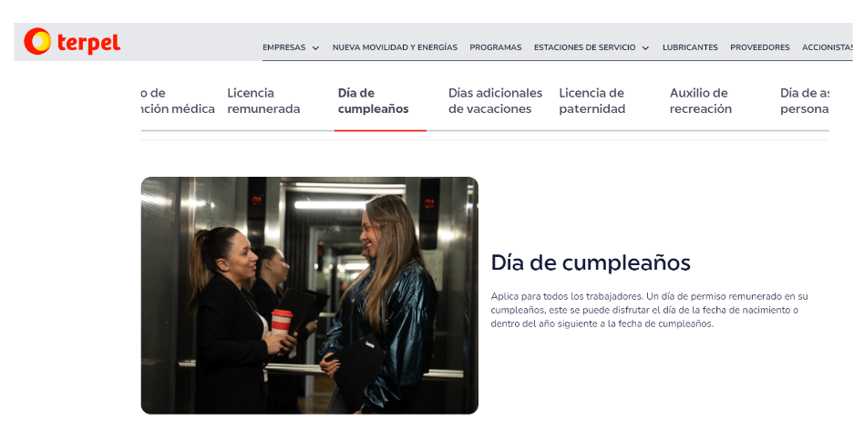Ref. Terpel Colombia – Beneficios laborales – Dia de cumpleaños <https://www.terpel.com/quienes-somos/asi-vivimos-terpel>

* + - 1. **Grupo Argos – Celsia – Odinsa – Suma - Infografía de Beneficios para Colaboradores**

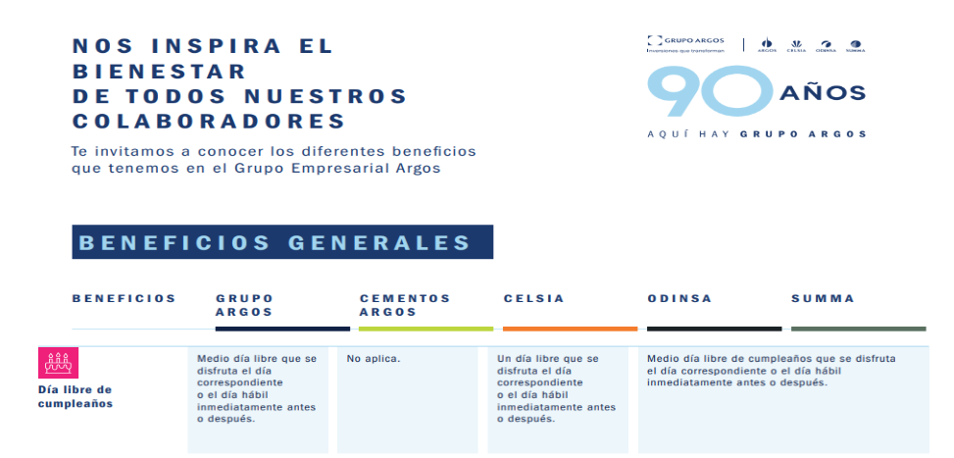

Ref. INFOGRAFIA DE BENEFICIOS PARA COLABORADORE GRUPO ARGOS – CELSIA – ODINSA - SUMA <https://files.grupoargos.com/uploads-grupo-argos/2024/06/infografia-beneficios-grupo-argos.pdf>

* + - 1. **Droguerías Cruz Verde**

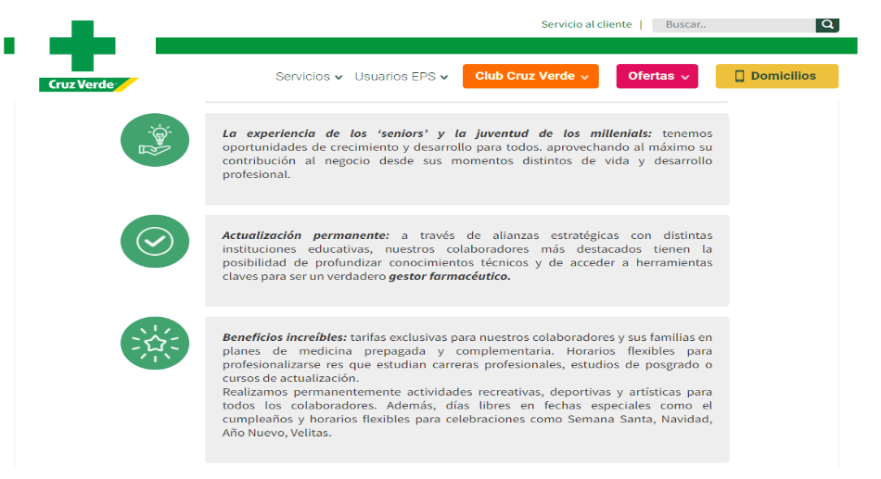

Ref. CRUZ VERDE COLOMBIA - ¿POR QUÉ TRABAJAR EN CRUZ VERDE? – BENEFICIOS DE COLABORADORES <https://blog.cruzverde.com.co/seccion/quienes-somos/unete-al-equipo.html>

* + - 1. **Falabella Colombia**

***Beneficios que aportan al bienestar de las personas, parte de la propuesta de valor de Falabella Colombia para sus colaboradores - 24 de mayo de 2024***

*En Falabella Colombia, estamos comprometidos con el bienestar de nuestros colaboradores, buscando que se desarrollen, potencien sus habilidades, aporten al logro de objetivos y tengan un balance entre la vida personal y laboral, y lo hacemos a través de un paquete de beneficios pensado en lo que realmente importa para ellos y su bienestar.*

***Entre el plan de beneficios de nuestros colaboradores se destacan días libres que pueden solicitar y son 100% remunerados, como el día de su cumpleaños, fechas especiales como matrimonios, que son extras a los permitidos por ley, brindándoles de esta forma una oportunidad para aprovechar al máximo sus momentos personales.***

*Asimismo, entendemos la importancia de apoyar a padres y madres en su jornada laboral. Por eso, proporcionamos días extra de licencia de maternidad y paternidad, junto con una hora adicional de lactancia, para que puedan dedicar tiempo de calidad a su familia cuando más lo necesiten.*

*Además, contamos con otros beneficios diferenciales para nuestros colaboradores, como lo es “Falabella sabático”, que permite tomar una licencia no remunerada de hasta 3 meses, así como apoyos en momentos difíciles como permisos por fallecimiento y días adicionales por luto. También, les ofrecemos préstamos para estudios, vivienda, vacaciones y emergencias domésticas, entre otros.*

*En lo que respecta al bienestar y desarrollo personal, proporcionamos acceso a actividades deportivas y de bienestar, obsequios navideños para hijos/as, así como programas educativos tanto para ellos como para sus familias. Pero también, desarrollamos actividades como la fiesta de fin de año, celebraciones del Día de la Madre, del Padre y del Niño/a, así como actividades de integración en épocas importantes como Halloween y Navidad, que les permiten a nuestros colaboradores construir ambientes de trabajo amigables y divertidos, y que fomenten su bienestar.* Ref. *Beneficios que aportan al bienestar de las personas, parte de la propuesta de valor de Falabella Colombia para sus colaboradores. (2024, mayo 24). Falabella Colombia. https://somosfalabella.com.co/f-social/beneficios-que-aportan-al-bienestar-de-las-personas-parte-de-la-propuesta-de-valor-de-falabella-colombia-para-sus-colaboradores/*

Las costumbres, la cultura y la familia van de la mano con la estrecha relación que hay entre lo laboral y lo personal, teniendo en cuenta el valor que dan estas empresas públicas y privadas en Colombia a los empleados, a aquellos actores que cumplen un papel muy importante en cada organización, los que permiten el correcto funcionamiento en cada una de sus especialidades y que llevan a que estas empresas tengan una responsabilidad social con cada uno de sus colaboradores.

En el mundo empresarial actual, la competitividad y la innovación son esenciales para el éxito de cualquier organización. Sin embargo, hay un recurso que es aún más valioso: los empleados. Ellos son el motor que impulsa a las empresas hacia el logro de sus objetivos. La importancia de los empleados va más allá de su simple función en la producción de bienes y servicios; su impacto se extiende a la cultura organizacional, la satisfacción del cliente y la capacidad de adaptación ante los cambios del mercado, Además, los empleados son la fuente de innovación. La creatividad surge del trabajo colaborativo y de la diversidad de ideas que cada individuo aporta. Las empresas que fomentan un ambiente de trabajo inclusivo y que valoran las aportaciones de sus empleados suelen ser más exitosas en la generación de nuevas soluciones y productos. Esta capacidad de innovar es crucial en un entorno en constante cambio, donde las necesidades y preferencias de los consumidores evolucionan rápidamente.

La cultura organizacional, un aspecto a menudo subestimado, también depende en gran medida de los empleados. Ellos son los portadores de los valores y principios de la empresa. Una cultura sólida puede mejorar el clima laboral y aumentar la lealtad de los empleados. Cuando los trabajadores se sienten identificados con la misión y visión de la organización, su compromiso se fortalece, lo que se traduce en una mayor retención del talento y en un ambiente laboral positivo.

Uno de los beneficios más evidentes del permiso de cumpleaños es el aumento de la moral de los empleados. Cuando una empresa permite que sus trabajadores celebren su cumpleaños, está enviando un mensaje claro: cada individuo es valorado más allá de su papel como empleado. Este tipo de reconocimiento puede fortalecer el sentido de pertenencia y lealtad hacia la organización, los empleados que se sienten valorados tienden a estar más comprometidos y motivados. Un día libre para celebrar puede resultar en un retorno significativo en términos de productividad y creatividad. Cuando los trabajadores regresan después de una celebración personal, suelen estar más renovados y dispuestos a contribuir positivamente al ambiente laboral.

El día compensatorio remunerado por ocasión de cumpleaños es una iniciativa que puede tener un impacto positivo en la moral, el compromiso y la cultura organizacional de una empresa. Al permitir que los empleados celebren su día especial, las organizaciones demuestran que valoran a sus trabajadores como individuos y no solo como recursos. A pesar de los desafíos que puede presentar su implementación, los beneficios en términos de satisfacción laboral y productividad pueden ser significativos. En un mundo laboral donde el bienestar de los empleados es cada vez más valorado, el permiso de cumpleaños se presenta como una estrategia efectiva para fomentar un ambiente de trabajo positivo y comprometido.

* 1. **Componente Legal y Constitucional**
     1. **Constitución Política de Colombia**

*Artículo 5. El Estado reconoce, sin discriminación alguna, la primacía de los derechos inalienables de la persona y ampara a la familia como institución básica de la sociedad.*

*Artículo 25. El trabajo es un derecho y una obligación social y goza, en todas sus modalidades, de la especial protección del Estado. Toda persona tiene derecho a un trabajo en condiciones dignas y justas.*

* + 1. **Ley 2191/2022, Por medio de la cual se regula la Desconexión Laboral – Ley de Desconexión Laboral**

***ARTÍCULO 1°. Objeto.*** *Esta ley tiene por objeto crear, regular y promover la desconexión laboral de los trabajadores en las relaciones laborales dentro de las diferentes modalidades de contratación vigentes en el ordenamiento jurídico colombiano y sus formas de ejecutarse, así como en las relaciones legales y/o reglamentarias, con el fin de garantizar el goce efectivo del tiempo libre y los tiempos de descanso, licencias, permisos y/o vacaciones para conciliar la vida personal, familiar y laboral.*

* + 1. **Ley 1857 de 2017, Por medio de la cual se modifica la Ley 1361 de 2009 para adicionar y complementar las medidas de protección de la familia y se dictan otras disposiciones.**

*ARTÍCULO 1o. Modifíquese el artículo 1o de la Ley 1361 de 2009, el cual quedará así:*

*Artículo 1o. Objeto. La presente ley tiene por objeto fortalecer y garantizar el desarrollo integral de la familia, como núcleo fundamental de la sociedad.*

*En desarrollo del objeto se contempla como deber del Estado proveer a las familias y a sus integrantes, herramientas para potenciar sus recursos afectivos, económicos, culturales, de solidaridad y criterios de autoridad democrática, de manera que los programas de atención a la familia y a sus miembros prioricen su unidad y la activación de recursos para que funcione como el instrumento protector por excelencia de sus integrantes.*

* + 1. **Sentencia C-331-23**

DERECHO A LA DESCONEXIÓN LABORAL-Garantía para trabajadores y servidores públicos que desempeñan cargos de dirección, confianza y manejo

*Los trabajadores y servidores públicos que desempeñan cargos de dirección, confianza y manejo, tienen derecho a la desconexión laboral, la cual no estará atada al límite de la jornada laboral, pero sin que implique afectar el contenido mínimo del derecho fundamental al descanso. Para el efecto deberán atenderse criterios de necesidad y proporcionalidad, de acuerdo con la naturaleza de sus funciones y las condiciones propias de su vinculación laboral.*

1. **Impacto Fiscal**

En cumplimiento del artículo 7° de la Ley 819 de 2003, resulta pertinente manifestar que, el proyecto de ley no genera impacto fiscal alguno, en virtud de que se pretende otorgar un día compensatorio remunerado por ocasión de cumpleaños a los empleados de empresas públicas y privadas, con previo aviso del empleado. De conformidad con lo expuesto, el proyecto de ley no hace uso del presupuesto de entidades públicas o privadas del país. Las consideraciones sustentadas en la justificación del proyecto aportan argumentos que dan cuenta de esto.

1. **Conflicto de Intereses**

Según lo establecido en el artículo 3 de la Ley 2003 de 2019, corresponde al autor del proyecto y el ponente de un Proyecto de Ley enunciar las posibles circunstancias en las que se podría incurrir en conflicto de interés por parte de los congresistas que participen de la discusión y votación del Proyecto de Ley. En ese sentido, señala el artículo 1º de la Ley 2003 de 2019 lo siguiente:

“ARTÍCULO 1° El artículo 286 de la Ley 5 de 1992 quedará así:

ARTÍCULO 286. Régimen de conflicto de interés de los congresistas. Todos los congresistas deberán declarar los conflictos de intereses que pudieran surgir en el ejercicio de sus funciones. Se entiende como conflicto de interés una situación donde la discusión o votación de un proyecto de ley o acto legislativo o artículo, pueda resultar en un beneficio particular, actual y directo a favor del congresista.

a) Beneficio particular: aquel que otorga un privilegio o genera ganancias o crea indemnizaciones económicas o elimina obligaciones a favor del congresista de las que no gozan el resto de los ciudadanos. Modifique normas que afecten investigaciones penales, disciplinarias, fiscales o administrativas a las que se encuentre formalmente vinculado.

b) Beneficio actual: aquel que efectivamente se configura en las circunstancias presentes y existentes al momento en el que el congresista participa de la decisión

c) Beneficio directo: aquel que se produzca de forma específica respecto del congresista, de su cónyuge, compañero o compañera permanente, o parientes dentro del segundo grado de consanguinidad, segundo de afinidad o primero civil.”

Atendiendo el anterior apartado legal, se considera que corresponderá a cada congresista evaluar el contenido del presente Proyecto de Ley y de otros elementos que puedan derivarse o entenderse como generadores de conflicto de interés.

1. **Conclusión**

Este proyecto de ley busca el reconocimiento de un día compensatorio remunerado por ocasión de cumpleaños a los empleados de las empresas públicas y privadas de Colombia, con el fin de reconocer la labor de sus colaboradores, además de buscar un equilibrio claro entre lo personal y lo laboral, el respeto por el tiempo de calidad, la familia y las costumbres sociales que se evidencia a lo largo del desarrollo de la sociedad.

Por los motivos e información antes suministrada, pongo a consideración este proyecto de ley.

De las y los honorables congresistas,

| **Gabriel Ernesto Parrado Durán**  **Representante a la Cámara por El Meta**  **Pacto Histórico – PDA** | |
| --- | --- |
| **ERICK ADRIÁN VELASCO BURBANO**  Representante a la Cámara por Nariño  Coalición Pacto Histórico | **JUAN PABLO SALAZAR RIVERA**  **Representante Citrep 1** |
|  | **ALIRIO URIBE MUÑOZ**  Representante a la Cámara |
| **GABRIEL BECERRA YAÑEZ**  Representante a la Cámara por Bogotá  Pacto Histórico - Unión Patriótica | **EDUARD SARMIENTO HIDALGO** Representante a la Cámara por Cundinamarca PACTO HISTÓRICO |
|  |  |
|  |  |
|  |  |
|  |  |
|  |  |
|  |  |
|  |  |